TAREA BD 03

1. DISEÑO CONCEPTUAL

Comienza identificando las entidades, sus atributos con la descripción, posibles valores y restricciones, y el atributo o atributos clave de la entidad.
Utiliza una herramienta gráfica tipo DIA o similar para realizar el MER.
Para no sobrecargar mucho el MER escribe únicamente los atributos que sean clave y los atributos de las relaciones.

DIAGRAMA ENTIDAD RELACIÓN

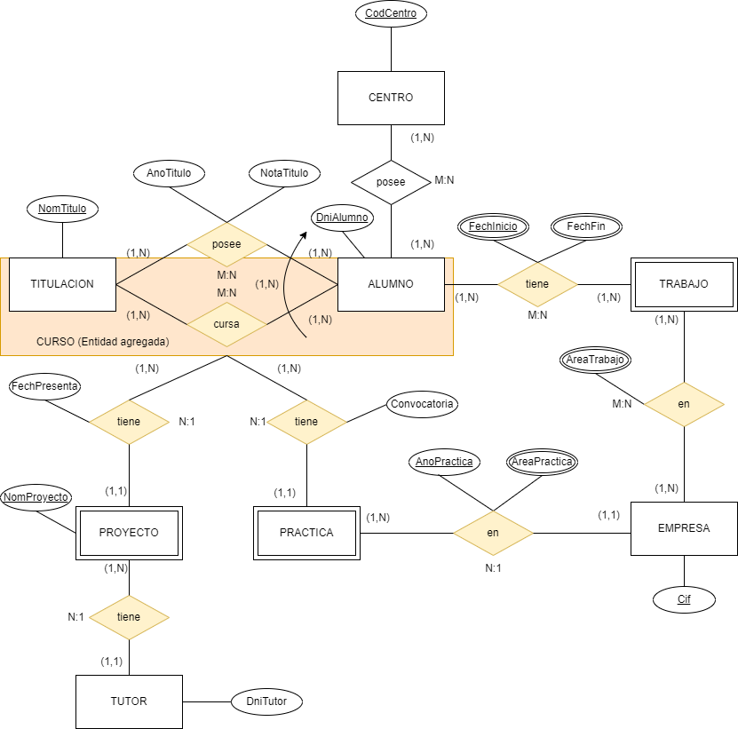

Incluye a continuación toda la información para cada una de las entidades del modelo comenzando por una breve descripción de la entidad.

Existen cinco entidades fuertes, que existen por sí mismas o cuya existencia no depende de la existencia de otras entidades, y son CENTRO, ALUMNO, TITULACION, TUTOR y EMPRESA.
Existen tres entidades débiles, cuya existencia depende de la existencia de otras entidades, y son PROYECTO, PRACTICA y CONTRATO.
También existe una entidad agregada, que surge de la relación “cursar” entre TITULACION y ALUMNO, que es CURSO, y de la cual surgen dos relaciones “tener” con la entidad débil PROYECTO y la entidad débil PRACTICA.
Los tipos de datos son VARCHAR (cadena de caracteres de tamaño fijo), VARCHAR2 (cadena de caracteres de tamaño variable), NUMBER (número de dígitos) y DATE (fecha válida).
Las restricciones para los atributos pueden ser PK (Clave Primaria), UK (único), FK (Clave Foránea), NN (No puede estar vacío) y CK (Revisar cumplimiento de condición).
Paso a detallar las entidades y sus atributos:

CENTRO: Centro de enseñanza secundaria que tiene alumnos.

Nombre atributo | Descripción | Tipo de datos | Restricciones
CodCentro | Identificador del centro | VARCHAR | (10) PK, UK, NN
NomCentro | Nombre del centro | VARCHAR2 | (50) NN
MunCentro | Municipio en el que se encuentra el centro | VARCHAR2 | (20) NN
ProvCentro | Provincia en la que se encuentra el centro | VARCHAR2 | (20) NN
NumConvenio | Numero de convenio para realizar la FCT | VARCHAR2 | (20) NN

ALUMNO: Alumno de uno o en varios centros de enseñanza, que puede cursar o poseer una titulación (restricción de exclusividad, por la que para poseer una titulación ha de haberse cursado como mínimo una titulación, relacionada mediante una arco cuya flecha apunta a la primera relación que ha de establecerse para que exista la segunda).

Nombre atributo | Descripción | Tipo de datos | Restricciones
DniAlumno | DNI del alumno | VARCHAR | (9) PK, UK, NN
CodCentro | Código del centro | VARCHAR | PK, FK (REFERENCES  (centro(“CodCentro”))
Nombre | Nombre del alumno | VARCHAR2 | (20) NN
Apellidos | Apellidos del alumno | VARCHAR2 | (40) NN
FechaNacimiento | Fecha de nacimiento | VARCHAR2 | (10) NN
Direccion | Dirección del alumno | VARCHAR2 | (40) NN
Municipio | Municipio donde reside el alumno | VARCHAR2 | (20) NN
Provincia | Provincia donde reside el alumno | VARCHAR2 | (20) NN
Cp | Código Postal del alumno.  Atributo derivado. | VARCHAR2 | (20) NN
Email | Email del alumno | VARCHAR2 | (30) NN
Tel | Teléfono de contacto del alumno.Multievaluado. | VARCHAR2 | (60) NN
CifPractica | Empresa en la que realiza la FCT. Multievaluado. | VARCHAR2 | FK (REFERENCES  (practica(“CifPractica”))
AreaPractica | Actividades que desarrolla en la empresa durante la FCT.  Atributo de relación, multievaluado y opcional. | VARCHAR2 | FK (REFERENCES  (practica(“AreaPractica”))
Convocatoria | Convocatoria en la que realiza FCT.  Atributo de relación, multievaluado y opcional. | VARCHAR | FK (REFERENCES  (practica(“Convocatoria”))
AnoPracticas | Año en que realiza la FCT.  Atributo de relación, multievaluado y opcional. | NUMBER | FK (REFERENCES  (practica(“AnoPracticas”))
NumConvenio | Numero de convenio para realizar la FCT.  Atributo de relación, multievaluado y opcional. | VARCHAR2 | FK (REFERENCES  (centro(“NumConvenio”))
NomProyecto | Título del proyecto.  Multievaluado y opcional. | VARCHAR2 | FK (REFERENCES  (proyecto(“NomProyecto”))
DesProyecto | Descripcion del proyecto.  Multievaluado y opcional. | VARCHAR2 | FK (REFERENCES  (proyecto(“DesProyecto”))
DniTutor | Nombre del tutor del proyecto.  Multievaluado y opcional. | VARCHAR2 | FK (REFERENCES tutor (“DniTutor”))
FechPresenta | Fecha de presentación del proyecto.  Atributo de relación, multievaluado y opcional. | VARCHAR2 | FK (REFERENCES  (proyecto(“FechPresenta”))
NotaProyecto | Nota obtenida en el proyecto.  Atributo de relación, multievaluado y opcional. | NUMBER | FK (REFERENCES  (proyecto(“NotaProyecto”))
NomTitulo | Nombre del título obtenido.  Multievaluado y opcional. | VARCHAR2 | FK (REFERENCES  (titulacion(“NomTitulo”))
Finalizada | Si está o no finalizada la titulación. Multievaluado. | BOOLEAN | FK (REFERENCES  (titulacion(“Finalizada”))
AnoTitulo | Año de finalización de titulación. Atributo de relación, multievaluado y opcional. | NUMBER | FK (REFERENCES  (titulacion(“AnoTitulo”))
NotaTitulo | Nota obtenida a la finalización del título.  Atributo de relación, multievaluado y opcional. | NUMBER | FK (REFERENCES  (titulacion(“AnoTitulo”))
MunCentro | Municipio en el que se encuentra el centro. Multievaluado y opcional. | VARCHAR2 | FK (REFERENCES  (centro(“MunCentro”))
ProvCentro | Provincia en la que se encuentra el centro. Multievaluado y opcional. | VARCHAR2 | FK (REFERENCES  (centro(“ProvCentro”))
CifTrabajo | Empresa en la que realiza la FCT. Multievaluado. | VARCHAR2 | FK (REFERENCES  (contrato(“CifTrabajo”))
AreaTrabajo | Actividades que desarrolla en la empresa cuando trabaja. Atributo de relación, multievaluado y opcional. | VARCHAR2 | FK (REFERENCES  (contrato(“AreaTrabajo”))
FechInicio | Fecha de inicio de contrato. Atributo de relación.  Atributo de relación, multievaluado y opcional. | DATE | FK (REFERENCES  (contrato(“FechInicio”))
FechaFin | Fecha de finalización de contrato. Atributo de relación.  Atributo de relación, multievaluado y opcional. | DATE | FK (REFERENCES  (contrato(“FechFin”))

TITULACIÓN: Cursada o finalizada por uno o varios alumnos.

Nombre atributo | Descripción | Tipo de datos | Restricciones
NomTitulo | Nombre de la titulación. | VARCHAR2 | (60) PK, UK, NN
DniAlumno | Dni del alumno que realiza la FCT. | VARCHAR | PK, FK (REFERENCES  (alumno(“DniAlumno”))
CodCentro | Nombre del centro | VARCHAR2 | PK, FK (REFERENCES centro (“CodCentro”))
MunCentro | Municipio del centro | VARCHAR2 | FK (REFERENCES centro (“MunCentro”))
ProvCentro | Provincia del centro | VARCHAR2 | FK (REFERENCES (centro (“ProvCentro”))
AnoTitulo | Año de finalización de titulación. Atributo de relación y opcional (No existe si no está finalizado el curso). | NUMBER | (4)
NotaTitulo | Nota obtenida a la finalización del título.  Atributo de relación y opcional (No existe si no está finalizado el curso). | NUMBER | (2)
Finalizada | Si está o no finalizada la titulación. Atributo de relación. | BOOLEAN | DEFAULT false

TUTOR: Tiene uno o varios proyectos asignados.

Nombre atributo | Descripción | Tipo de datos | Restricciones
DniTutor | DNI del tutor | VARCHAR | (9) PK, UK, NN
NomTutor | Nombre del tutor | VARCHAR2 | (20) NN
ApelTutor | Apellidos del tutor | VARCHAR2 | (40) NN
TelTutor | Teléfono del tutor  Multievaluado. | VARCHAR2 | (20) NN
EmailTutor | Dirección de correo del tutor. | VARCHAR2 | (40) NN
NomProyecto | Nombre de los proyectos que tutoriza.  Multievaluado y opcional. | VARCHAR2 | FK (REFERENCES  (proyecto(“NomProyecto”)

EMPRESA: Empresa en la que trabaja un alumno o en la que realiza FCT. Es única para el FCT y puede haber varias en las que trabaje o haya trabajado en una o varias ocasiones.

Nombre atributo | Descripción | Tipo de datos | Restricciones
Cif | CIF de la empresa | VARCHAR2 | (9) PK, UK, NN
NomEmpresa | Nombre de la empresa | VARCHAR2 | (50) NN
Direccion | Dirección de la empresa | VARCHAR2 | (40) NN
Municipio | Municipio de la empesa | VARCHAR2 | (20) NN
Cp | Código Postal de la empresa | VARCHAR2 | (20) NN
Email | Email de la empresa | VARCHAR2 | (30) NN
Tel | Teléfono de la empresa. Multievaluado (Varios teléfonos) | VARCHAR2 | (30) NN
Web | Sitio web de la empresa | VARCHAR2 | (40) NN
Area | Áreas de desarrollo de la empresa. Multievaluado. | VARCHAR2 | (30) NN
PROYECTO: En el que participan uno o varios alumnos y al que se le asigna un sólo tutor.

Nombre atributo | Descripción | Tipo de datos | Restricciones
NomProyecto | Título del proyecto. | VARCHAR2 | (60) PK, UK, NN
DniAlumno | Dni del alumno que cursa una titulación. Multievaluado. | VARCHAR | FK (REFERENCES  (alumno(“DniAlumno”))
CodCentro | Centros en los que estudia el alumno. | VARCHAR | FK (REFERENCES  (alumno(“CodCentro”))
NomTitulo | Nombre de la titulación. Multievaluado. | VARCHAR2 | FK (REFERENCES  (titulacion(“NomTitulo”))
DniTutor | Nombre del tutor del proyecto. | VARCHAR | FK (REFERENCES  (tutor(“DniTutor”))
Descripción | Descripción del proyecto. | VARCHAR2 | (60) NN
FechPresenta | Fecha de presentación del proyecto. Atributo de relación y opcional. | VARCHAR2 | (10)
NotaProyecto | Nota obtenida. Atributo de relación. Puede ser nulo si aún no se ha presentado. | NUMBER | (2)

PRACTICA: Que realiza un alumno, que cursa una titulación, en una empresa, desarrollando ciertas áreas. La práctica es única y sólo se realiza en una empresa, aunque una empresa puede tener varios alumnos en prácticas.

Nombre atributo | Descripción | Tipo de datos | Restricciones
AnoPractica | Año en que se realiza.  Atributo de relación. | NUMBER | (4) PK, UK, NN
DniAlumno | Dni del alumno que cursa una titulación. Multievaluado. | VARCHAR | FK (REFERENCES  (alumno(“DniAlumno”))
CodCentro | Centros en los que estudia el alumno. | VARCHAR | FK (REFERENCES  (alumno(“CodCentro”))
NomTitulo | Nombre de la titulación. Multievaluado. | VARCHAR2 | FK (REFERENCES  (titulacion(“NomTitulo”))
CifPracticas | Nombre de la titulación para la que se presenta el proyecto. | VARCHAR2 | FK (REFERENCES  (empresa(“Cif”))
Convocatoria | Convocatoria en la que se realiza la inscripción a la FCT.  Atributo de relación. Opcional | VARCHAR | (3) CK  (“Convocatoria”=”JUN” OR “Convocatoria”=”DIC”)
AreaPractica | Áreas o actividades que desarrolla.  Atributo de relación, multievaluado y opcional. | VARCHAR2 | (60)
NumConvenio | Del centro en el que cursa la titulación. | VARCHAR | FK (PREFERENCES  (centro(“NumConvenio”))

TRABAJO: Que tiene un alumno en una empresa para realizar unas determinadas actividades. Cada alumno puede haber trabajado una o varias veces en la misma empresa.

Nombre atributo | Descripción | Tipo de datos | Restricciones
DniAlumno | Dni del alumno que realiza la FCT. | VARCHAR | PK, FK (REFERENCES  (alumno(“DniAlumno”))
CodCentro | Código del centro | VARCHAR | PK, FK (REFERENCES  (alumno(“CodCentro”))
CifContrato | Nombre de la titulación para la que se presenta el proyecto. | VARCHAR2 | PK, FK (REFERENCES  (empresa(“Cif”))
FechInicio | Fecha de inicio de contrato. Atributo de relación. Multievaluado. | DATE | PK, NN
FechFin | Fecha de fin de contrato.  Atributo de relación, multievaluado y opcional. | DATE
AreaTrabajo | Áreas que desarrolla en el trabajo.  Atributo de relación, multievaluado y opcional. | VARCHAR2 | (60)

CURSO: Entidad agregada que surge de la relación entre titulación y alumno.

DniAlumno | Dni del alumno que cursa una titulación. Multievaluado. | VARCHAR | PK, FK (REFERENCES  (alumno(“DniAlumno”))
CodCentro | Centros en los que estudia el alumno. | VARCHAR | PK, FK (REFERENCES  (alumno(“CodCentro”))
NomTitulo | Nombre de la titulación. Multievaluado. | VARCHAR2 | PK, FK (REFERENCES  (titulacion(“NomTitulo”))

2. DISEÑO LÓGICO

Realiza el diseño lógico en el modelo relacional pasando a tablas el modelo conceptual obtenido, detallando las tablas, atributos, restricciones, claves principales y claves ajenas o foráneas.

Toda entidad fuerte se transforma en una tabla, todo atributo se transforma en columna dentro de una tabla y el atributo clave de la entidad se convierte en clave primaria de la tabla y se representará subrayado en la tabla.
Las relaciones 1:N podrán generar una nueva tabla o propagar la clave (de la entidad propietario a la miembro) y las relaciones M:N se transforman en una tabla que tendrá como clave primaria las claves primarias de las entidades que asocia; y si hubiese algún atributo asociado a la relación, estos se incluirían como atributos de la nueva tabla.

- CENTRO (CodCentro, NomCentro, MunCentro, ProvCentro, NumConvenio)
- ALUMNO (DniAlumno, CodCentro(FK), Nombre, Apellidos, FechaNacimiento, Direccion, Municipio, Provincia, Cp, Email, Tel)
- TITULACION (NomTitulo, DniAlumno(FK), CodCentro(FK), MunCentro(FK), ProvCentro(FK), Ano Titulo, NotaTitulo, Finalizada)
- CURSO (NomTitulo(FK), DniAlumno(FK), CodCentro(FK))
- TUTOR (DniTutor, NomTutor, ApelTutor, TelTutor, EmailTutor, NomProyecto(FK))
- EMPRESA (Cif, NomEmpresa, Direccion, Municipio, Cp, Email, Tel, Web, AreaEmpresa)

Toda entidad débil generará una tabla que incluirá todos sus atributos, añadiéndose a ésta los atributos que son clave primaria de la entidad fuerte con la que esté relacionada. Estos atributos añadidos se constituyen como clave foránea que referencia a la entidad fuerte. Seguidamente, se escogerá una clave primaria para la tabla creada.
Las relaciones 1:N podrán generar una nueva tabla o propagar la clave (de la entidad propietario a la miembro) y las relaciones M:N se transforman en una tabla que tendrá como clave primaria las claves primarias de las entidades que asocia; y si hubiese algún atributo asociado a la relación, estos se incluirían como atributos de la nueva tabla.

- PROYECTO (NomProyecto, DniAlumno(FK), NomTitulo(FK), CodCentro(FK), DesProyecto, DniTutor(FK), FechPresenta, NotaProyecto)
- PRACTICA (AnoPractica, DniAlumno(FK), NomTitulo(FK), CodCentro(FK), CifPracticas(FK), NumConvenio(FK), Convocatoria, AreaPractica)
- TRABAJO (DniAlumno(FK), CodCentro(FK), FechInicio, CifTrabajo(FK), FechFin, AreaTrabajo)

Aplica el proceso de Normalización a las tablas obtenidas hasta la Forma Normal de Boyce Codd

Comprobamos 1FN: En cada tabla, todos los atributos son atómicos y todos los atributos no clave dependen funcionalmente de la clave.

Comprobamos 2FN: Cada tabla está en FN1 y todo atributo depende de todo el conjunto de atributos que forman la clave primaria

Comprobamos 3FN: Cada tabla está en FN2 y no existen dependencias transitivas entre atributos clave y no clave.

Comprobamos FNBC: Está en 3FN y todo determinante es clave candidata.
La tabla centro está normalizada hasta FNBC.
La tabla alumno no está en FN1 porque algunos atributos no clave no dependen únicamente de la clave primaria; y no está FN3 ya que existen dependencias transitivas entre atributos no clave (la Provincia y el Municipio dependen del Cp). La descomponemos en otra tabla y eliminamos los atributos no clave que no dependen únicamente de la clave primaria:
- ZONA (Cp, Municipio, Provincia)
- ALUMNO (DniAlumno, CodCentro(FK), Nombre, Apellidos, FechaNacimiento, Direccion, Cp, Email, Tel, CodCentro(FK))
La tabla titulación no está en FN2 ya que sus atributos no clave no dependen totalmente de la clave primaria.
- TITULACION (NomTitulo, DniAlumno(FK), CodCentro(FK), Ano Titulo, NotaTitulo, Finalizada)
La tabla tutor no está en FN1 porque algunos atributos no clave no dependen únicamente de la clave primaria, por lo que los eliminamos.
- TUTOR (DniTutor, NomTutor, ApelTutor, TelTutor, EmailTutor)
La tabla empresa no está en FN1 porque algunos atributos no clave no dependen únicamente de la clave primaria; los eliminamos:
- EMPRESA(Cif, NomEmpresa, Direccion, Cp, Email, Tel, Web, AreaEmpresa)
Las tablas proyecto, practica, trabajo y curso están normalizada hasta FNBC.
Las tablas quedan normalizadas hasta FNBC del siguiente modo:

- CENTRO (CodCentro, NomCentro, MunCentro, ProvCentro, NumConvenio)
- ZONA (Cp, Municipio, Provincia)
- ALUMNO (DniAlumno, CodCentro(FK), Nombre, Apellidos, FechaNacimiento, Direccion, Cp, Email, Tel, CodCentro(FK))
- TITULACION (NomTitulo, DniAlumno(FK), CodCentro(FK), Ano Titulo, NotaTitulo, Finalizada)
- TUTOR (DniTutor, NomTutor, ApelTutor, TelTutor, EmailTutor)
- EMPRESA(Cif, NomEmpresa, Direccion, Cp, Email, Tel, Web, AreaEmpresa)
- PROYECTO (NomProyecto, DniAlumno(FK), NomTitulo(FK), CodCentro(FK), DesProyecto, DniTutor(FK), FechPresenta, NotaProyecto)
- PRACTICA (AnoPractica, DniAlumno(FK), NomTitulo(FK), CodCentro(FK), CifPracticas(FK), NumConvenio(FK), Convocatoria, AreaPractica)
- TRABAJO (DniAlumno(FK), CodCentro(FK), FechInicio, CifTrabajo(FK), FechFin, AreaTrabajo)

